



Факторы, отвлекающие внимание при переходе дороги

# Капюшон

***Ограничивает обзор***

# Зонт

***Ограничивает обзор***

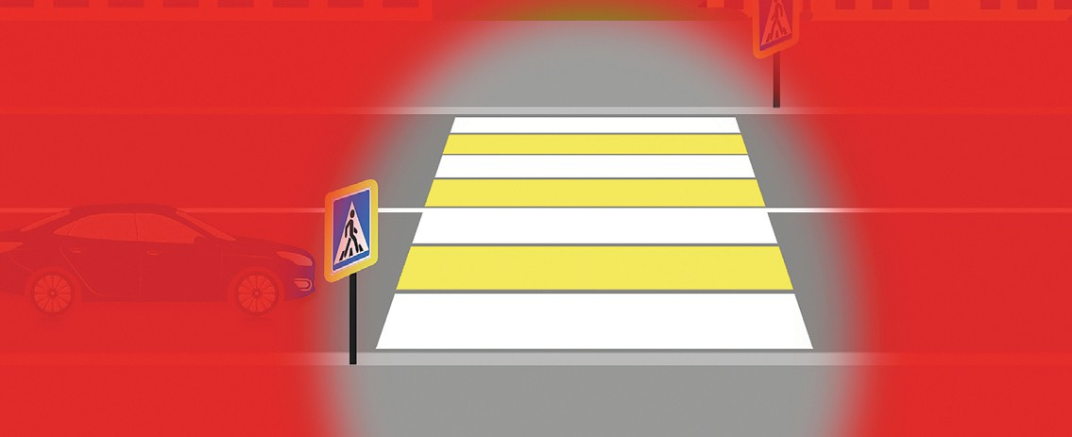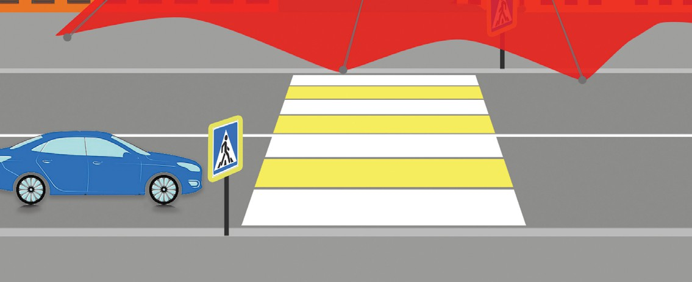

Откинь капюшон назад, чтобы видеть то, что происходит слева и справа от тебя

Держи зонт так,

чтобы он не мешал обзору

# Музыка в наушниках

***Отвлекает внимание, мешает слышать, что происходит вокруг тебя***

# Разговор

***по телефону***

***Отвлекает внимание***

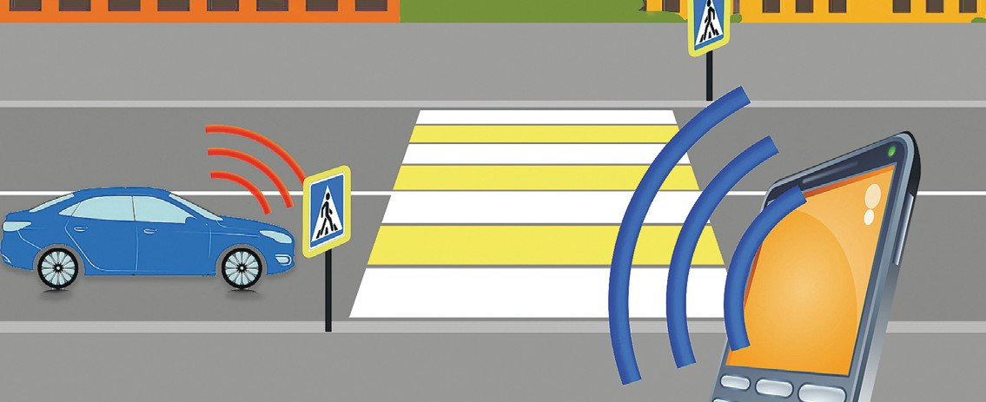

Выключи музыку, сними наушники.

Во время движения по тротуару не делай громкость на максимум, чтобы слышать,

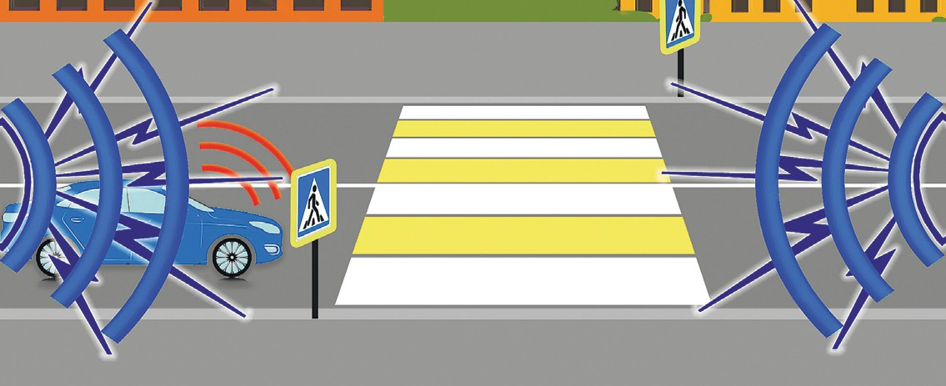

что происходит вокруг тебя

# Просмотр видео, игры на телефоне

***Отвлекает внимание.***

***Ты не видишь ничего вокруг!***

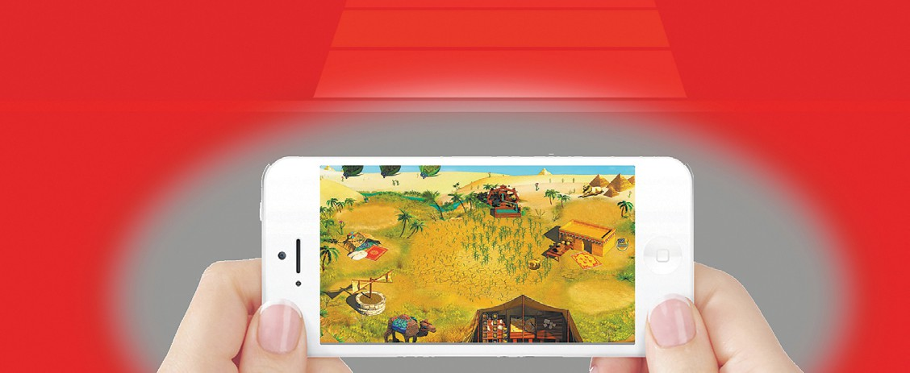

Все разговоры — прекратить. Всё внимание — на дорогу

Смотри видео, играй в мобильные игры в других местах! Тротуар

и пешеходный переход — не место для использования гаджетов!

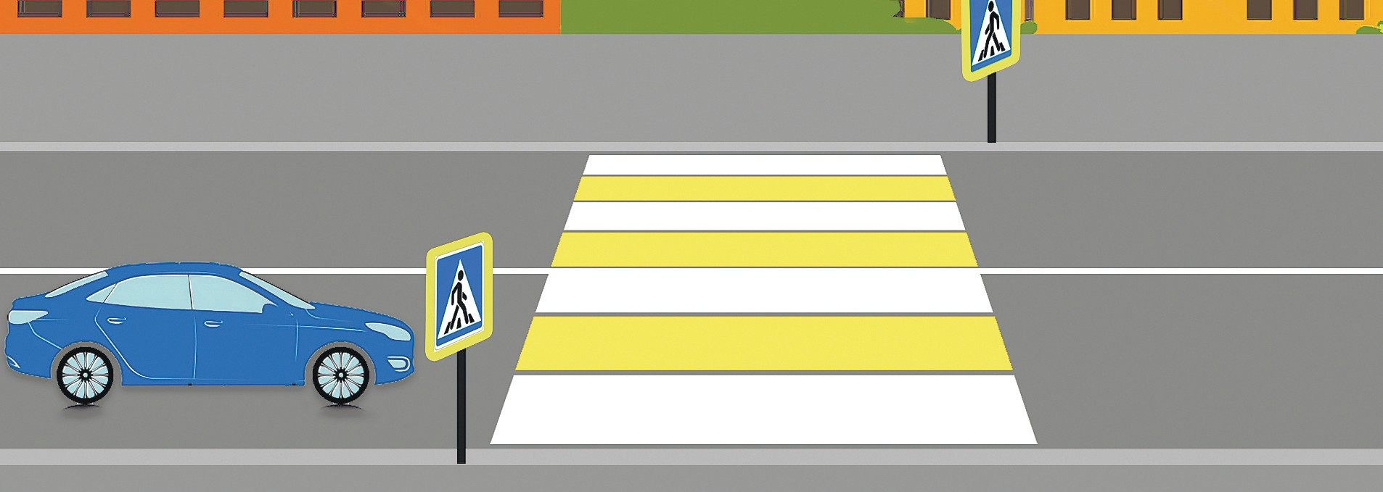

***Перед тем, как переходить дорогу, остановись у её края. Внимательно посмотри налево, направо***

***и ещё раз налево. Убедись, что все автомобили остановились и пропускают тебя. Только после этого начинай переход. Во время перехода продолжай наблюдать за дорожной обстановкой.***

***Помни: внимательность и хороший обзор дороги — это твоя безопасность***